
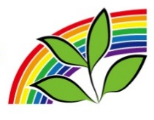
憲法に基づく基本的人権を尊重しゆったりとした暮らしの中で一人ひとりが豊かに過ごせる居場所を目指します

2026年
７月号
NO.131




わかば新聞
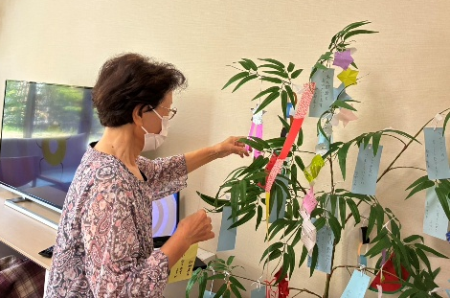
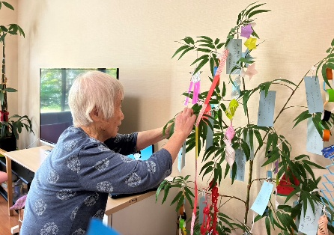
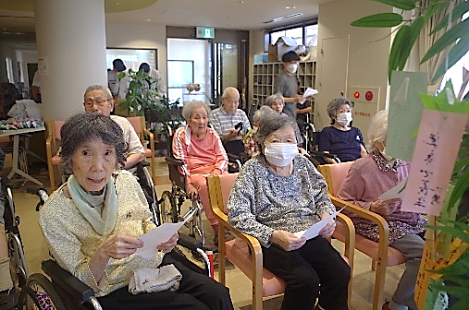
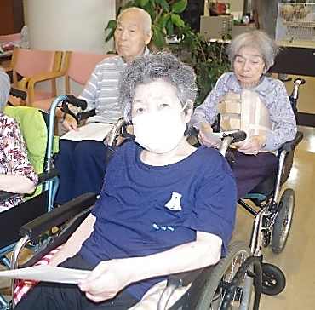
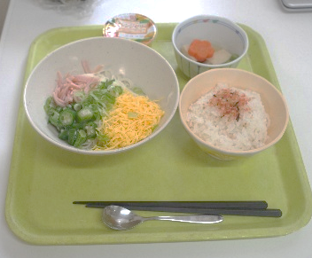
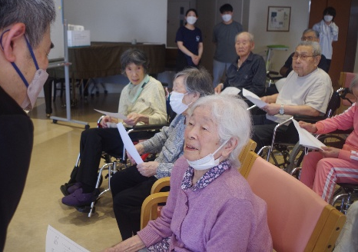
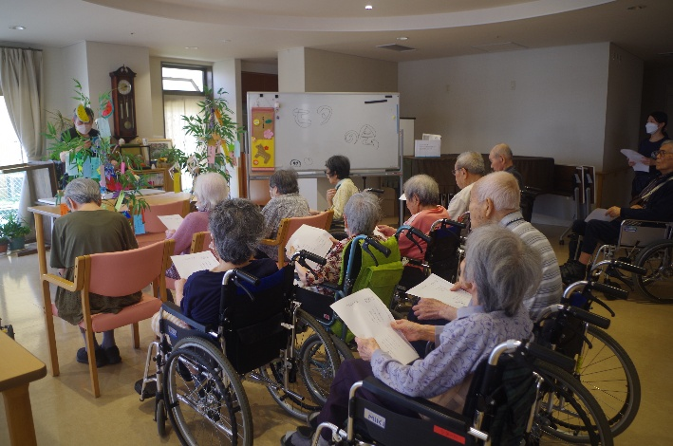
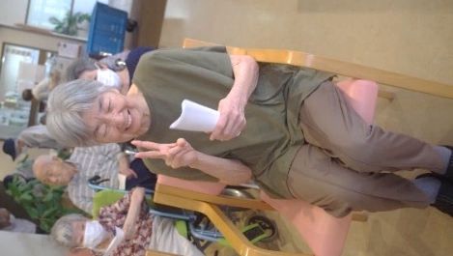
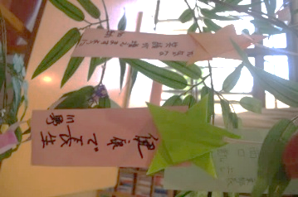
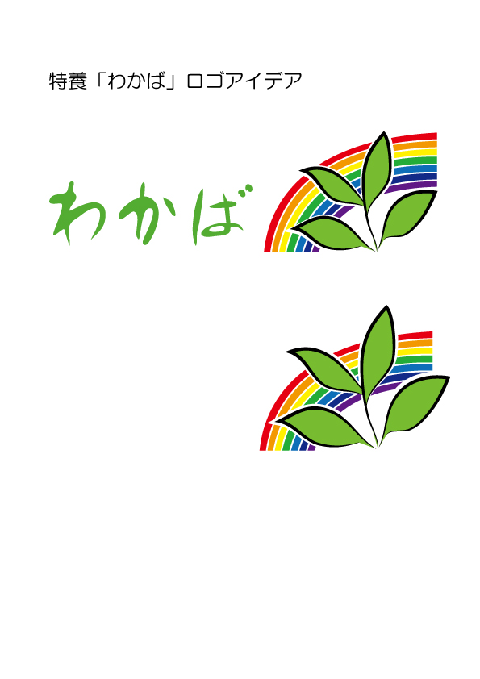
自分たちで飾り付けをして七夕を楽しみました
デイも七夕イベントしました
「健康で長生きしたい」
「笑顔が増えますように」

七夕の日の給食は天の川をイメージして
「ぶっかけそーめん」
代表して願いを披露してくださったＴさん
七夕
７月７日、恒例の七夕イベントを１階交流ホールで行い
ました。
それぞれのユニットで皆様の願いを書いた短冊を笹に飾り付けてもらい、当日読み上
げて紹介しました。
最初に入所者様を代表してＴさんにご自分の願いをみんなの前で披露していただきました。
そして「笹の葉さらさら♫」を皆さんで歌って終了しました。

短冊に願いを込めて…

〒640-8390 和歌山市有本140
ＴＥＬ（073）475-0015ＦＡＸ（073）475-0016
HPｱﾄﾞﾚｽ http://www,nijiwakaba.com/ ※「にじわかば」で検索

特別養護老人ホーム

